**2023年北京市朝阳区中考地理一模试卷**

一、单选题（本大题共**22**小题，共**22.0**分）

疏解北京非首都功能，推动京津冀协同发展，推动北京城市副中心建设，有效治理“大城市病”是这几年新的区域发展方向。如图为京津冀地区局部图，其中“北三县”是指河北省的三河市、大厂回族自治县和香河县。读图，完成各小题。

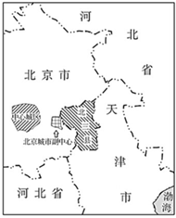

1. 2021年3月4日～11日，全国“两会”在北京召开，这体现了北京是全国的（　　）

A. 国际交往中心 B. 科技创新中心 C. 文化中心 D. 政治中心

2. “北三县”（　　）

A. 属于河北省，但不与河北省其他地区相连 B. 比北京中心城区距海近，人口更稠密  
C. 不临海，距离渤海比天津市近 D. 地处山区，对外联系困难

3. 近几年，北京市大量企业外迁，这对“北三县”的发展带来的机遇是（　　）   
①承接首都部分企业，增加本地就业   
②减少去北京城区打工人员，缓解北京“大城市病”   
③改善生态环境，提高“副中心”空气质量   
④促进交通线网建设，强化对外联系

A. ①② B. ①③ C. ①④ D. ③④

京杭运河成为世界文化遗产，让运河岸边的我们倍感自豪。图1为京杭大运河沿线地形剖面图，如图2为京杭运河流经城市示意图。读图，完成各小题。

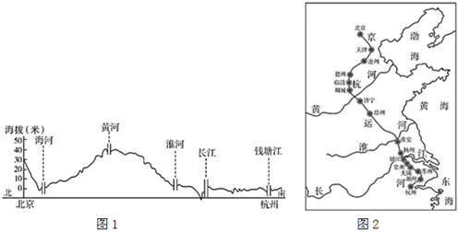

4. 京杭运河（　　）

A. 沟通了东西交通 B. 联通了长江、珠江等水系  
C. 从北向南地势逐渐降低 D. 沿途地形以平原为主

5. 图中所示京杭运河沿线城市中（　　）

A. 北方比南方的少 B. 北方比南方稠密  
C. 镇江紧临长江，水运发达 D. 北方段比南方段航运能力强

6. 中国北斗卫星导航系统（简称BDS）是中国自行研制的全球卫星导航系统，已经有很多国家与我国签下了合作协议。如图为北斗导航地图的截图。在使用中，小明想更详细地了解砖楼桥附近情况，此时他需要（　　）

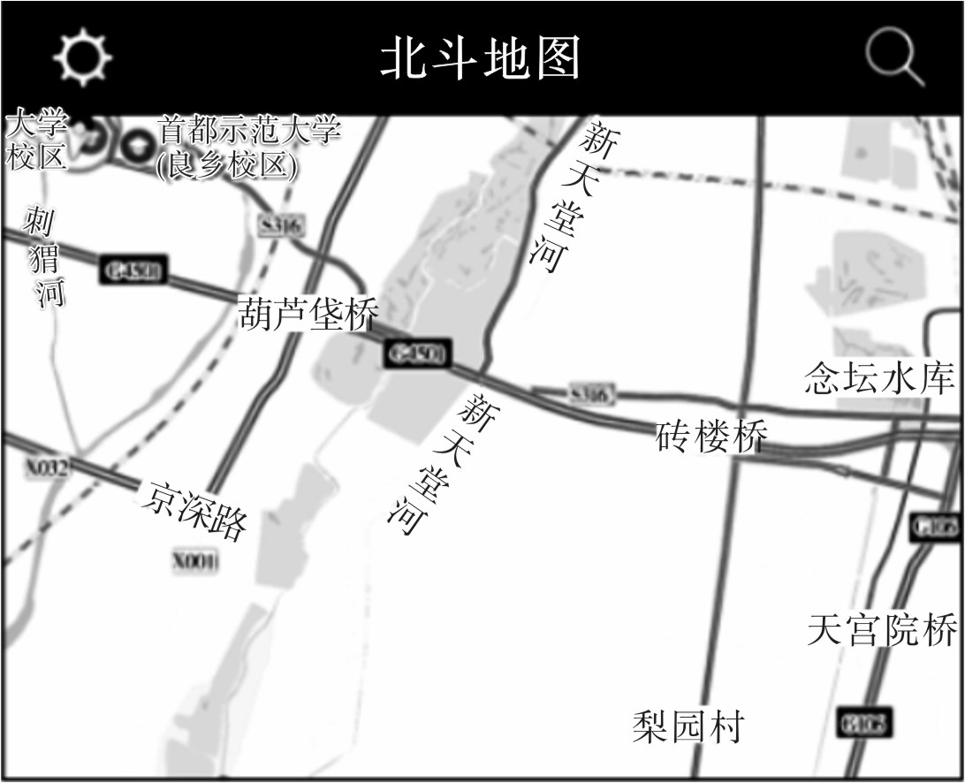

A. 滑动屏幕，放大比例尺 B. 调亮手机亮度  
C. 将砖楼桥调整到屏幕中间 D. 旋转手机朝向

嫦娥五号于2020年11月24日在文昌发射中心发射升空，12月17日其返回器在内蒙古自治区四子王旗预定区域着陆，标志着我国航空航天工业取得巨大成就。如图为我国四大卫星发射中心位置示意图。读图，完成各小题。

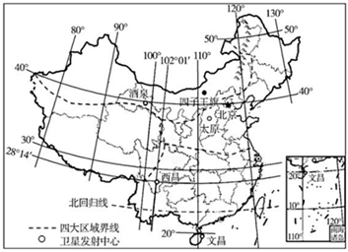

7. 四大卫星发射中心（　　）

A. 有两个在南方地区 B. 有一个在青藏地区 C. 都位于北温带地区 D. 均位于内陆高原上

8. 嫦娥五号的发射地及返回地（　　）

A. 纬度相差60° B. 都在111°E附近  
C. 与北京的距离大体相等 D. 都是蒙古族聚居地

9. 独立寒秋，湘江北去，橘子洲头……”（选自毛泽东《沁园春•长沙》）描写的是岳麓山周边的景观。如图为利用手机软件查找到的岳麓山周边电子地图及据此绘制的局部地区简图。读图，完成第23-25题。  
  
岳麓山山峰的海拔约为（　　）

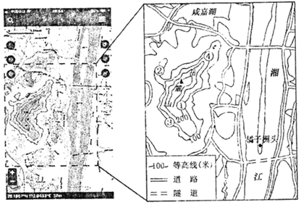

A. 37米 B. 240米 C. 295米 D. 500米

宁夏枸杞，中国国家地理标志产品。明代杰出医药学家李时珍所著《本草纲目》中称“全国入药杞子，皆宁产也”。其实，在宁夏也不是所有地区都适合枸杞种植。图1为宁夏枸杞种植适宜区分布图，图2为宁夏回族自治区简图。读图，完成各小题。

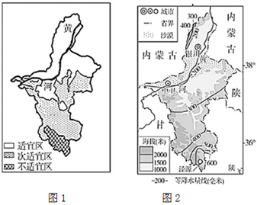

10. 银川（　　）

A. 在宁夏回族自治区降水最丰富地区 B. 所在地区不适合种植枸杞  
C. 在黄河东岸，水源充足 D. 是宁夏回族自治区行政中心

11. 从图中信息可以分析得出适合枸杞的生活环境是（　　）

A. 降水丰富，光照强度小 B. 地势崎岖，坡度大  
C. 气候干旱，昼夜温差大 D. 四季皆夏，气温高

如图是拍摄于青藏高原边缘四川省甘孜州乡城县（东经99°22′～100°04′，北纬28°34′～29°39′），这里海拔超过4000米，原本只能放牧，如今已是全川最大的太阳能光伏扶贫电站，所在地实现了“光牧互补，一地多吃”的生产方式。据此完成各小题。

|  |
| --- |
|  |

12. 太阳能光伏发电（　　）

A. 所用资源不可再生 B. 可持续稳定发电 C. 属于高新技术产业 D. 受自然环境影响小

13. 此地适合发展“光牧互补”，是因为这里（　　）   
①海拔高，气温低，适合牧草生长   
②海拔低，气温高，不适合发展种植业   
③地处高原、低纬地区，阳光照射强   
④地狭人稠，污染严重，空气透明度低

A. ①② B. ②③ C. ①③ D. ②④

14. 不属于光伏扶贫目的的是（　　）

A. 为当地经济发展提供能源 B. 促使当地将草地开垦为耕地  
C. 输出能源，增加牧民收入 D. 保护自然环境，发展生态旅游

15. 读如图及材料，完成下列21-22各题。  
牛仔裤是人们喜欢的一种服装。如图为某品牌牛仔裤的“生命过程”：美国（a）本土的总公司进行决策和设计，以哈萨克斯坦（b）的棉花为原料，经土耳其（c）纺威棉线，在中国（d）的台湾省染色，在波兰（e）织成粗布，在菲律宾（f）缝制，最后在希腊（g）加工为成品。牛仔裤的“生命过程”是国际经济合作的实例。  
  
图中（　　）

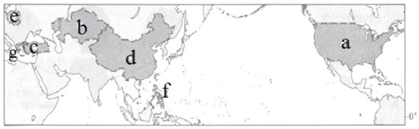

A. a-g地分布在南、北半球 B. a-g地分布于亚洲欧洲和南美洲  
C. a国为发展中国家 D. d国海陆兼备

北美洲的五大湖是著名的淡水湖群，其水量约占世界淡水湖总量的1/5，有“北美大陆地中海”之称，对经济发展起到了重要作用。如图为五大湖地区简图，如表为两城市气候资料。读图，完成各小题。

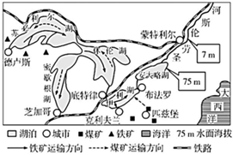

|  |  |  |  |  |
| --- | --- | --- | --- | --- |
| 月份 | 布法罗 | | 蒙特利尔 | |
| 气温（℃） | 降水（mm） | 气温（℃） | 降水（mm） |
| 1 | -6.7 | 45.6 | -12.4 | 90.0 |
| 4 | 6.0 | 64.0 | 3.3 | 75.5 |
| 7 | 20.5 | 76.6 | 19.1 | 118.5 |
| 10 | 8.9 | 63.0 | 6.5 | 96.0 |

16.

|  |  |  |  |  |
| --- | --- | --- | --- | --- |
| 月份 | 布法罗 | | 蒙特利尔 | |
| 气温（℃） | 降水（mm） | 气温（℃） | 降水（mm） |
| 1 | -6.7 | 45.6 | -12.4 | 90.0 |
| 4 | 6.0 | 64.0 | 3.3 | 75.5 |
| 7 | 20.5 | 76.6 | 19.1 | 118.5 |
| 10 | 8.9 | 63.0 | 6.5 | 96.0 |

该区域（　　）   
①水资源丰富   
②石油资源丰富   
③河流落差大于60米   
④全年温暖，降水均匀

A. ①② B. ②③ C. ①③ D. ③④

17. 凌汛是指结冰的河道，上游河冰先融，下游河道尚未解冻，冰块阻塞河道而带来洪水和航道断行的一种灾害现象。圣劳伦斯河（　　）

A. 可以全年行船 B. 流域降水季节变化大，会出现断流  
C. 需要防止凌汛灾害 D. 与铁路线走向垂直，形成交通互补

18. 匹兹堡（　　）

A. 是图中铁路运输最便利的城市 B. 所用铁矿石需从芝加哥通过铁路运来  
C. 煤矿资源需要外运来满足需求 D. 五大湖为其外运煤提供了低价便利的水运

如图为印度尼西亚人口统计图。读图，完成各小题。

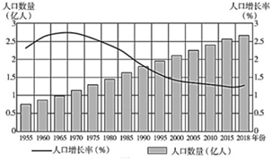

19. 印度尼西亚这一阶段中（　　）

A. 人口在匀速增加 B. 增长速度逐年下降  
C. 1970年人口数量超过1亿 D. 1980年人口增长率低于1.5%

20. 印度尼西亚政府实行控制人口增长政策，这是由于人口（　　）

A. 数量过多会带来环境问题 B. 增长过快，未来劳动力会短缺  
C. 数量过少会带来用水紧张 D. 出现负增长，老年人口比例会下降

地理课上，同学们用地球仪和灯泡演示地球的运动。如图为地球运动过程演示示意图。读图，完成各小题。

|  |
| --- |
|  |

21. 演示地球运动时（　　）

A. 从左向右拨动地球仪使其转动，演示地球自转  
B. 演示地球自转时，围绕地球球心，逆时针方向匀速转动地球仪  
C. 按甲→乙→丙→丁的顺序沿着桌面移动地球仪，演示地球的自转  
D. 按甲→丁→丙→乙的顺序沿着桌面移动地球仪，演示地球的公转

22. 图a演示的日期对应b中的（　　）

A. 甲 B. 乙 C. 丙 D. 丁

二、综合题（本大题共**4**小题，共**48.0**分）

23. 浙江是我国经济大省，2020年全省生产总值达6.46万亿元，是2015年的1.5倍，占全国的6.4%，稳居全国第四位。图1为浙江省地图，图2为浙江省“十三五”期间浙江省产业结构变化统计图。依据材料回答下列问题。   
   
（1）描述浙江省的地理位置，并评价。（至少2个方面）   
（2）结合材料，从产值、产业结构方面描述浙江省“十三五”期间经济发展的特点。   
（3）浙江省经济可持续发展的优势是 ______ （选择填空）。   
A.是全国面积最大的省级行政区   
B.平原面积比重大，耕地面积广   
C.利用港口优势，发展对外贸易   
D.“黄金水道——长江”流经该省   
（4）千岛湖（新安江水库）是一座人工湖，湖水为国家一级水体，不经任何处理即达饮用水标准，被誉为“天下第一秀水”。2019年历时近五年建设的杭州——千岛湖配供水工程，正式通水运行。结合地图完成下面框图。   
   
（5）引水工程虽然让杭州居民喝上了高品质的矿泉水，但很多人提出：引水只是在缓解杭州用水困难，如果处理不当，“水问题”依然会出现。请从源头（千岛湖区）、途经地区和目的地（杭州）中任选其一，说说应采取怎样的措施来解决“水问题”。

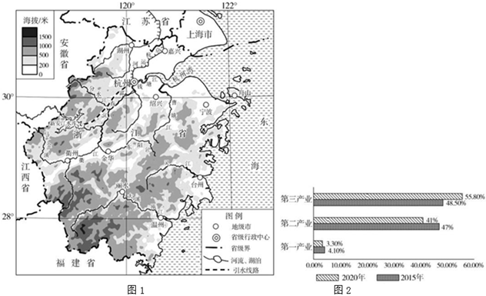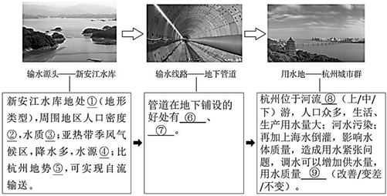

24. “黄河是中华民族的母亲河。黄河宁，天下平。黄河流域必须下大气力进行大保护、大治理，走生态保护和高质量发展的路子，最终让黄河成为造福人民的幸福河”。图为黄河水系图。结合图文资料，完成下列各题。   
​​​​​​​   
（1）在甲地附近易出现的生态问题是 ______ （湿地破坏/耕地退化）。   
（2）从水系状况看，黄河流经①区域后水量明显增加，其原因是 ______ 。   
（3）河口水文站水量比青铜峡水文站水量明显减少的人为原因主要是 ______ 。   
A．流经灌区，引水多   
B．沙漠地区蒸发量大   
C．生态环境破坏严重   
D．农业对河水污染严重   
（4）推测阴山山脉以北地区农业部门主要为 ______ 。   
A．种植业   
B．畜牧业   
C．林业   
D．渔业   
（5）由于自然和人为的原因，黄河流域乙地区的生态环境影响了黄河下游地区的环境。图1为乙地区地理环境示意图，如图2为黄河下游“地上河”示意图。结合图文资料及所学完成框图的填写。   
  
   
① ______ ；② ______ ；③ ______ ；④ ______ ；⑤ ______ ；⑥ ______ ；⑦ ______ ；⑧ ______ 。

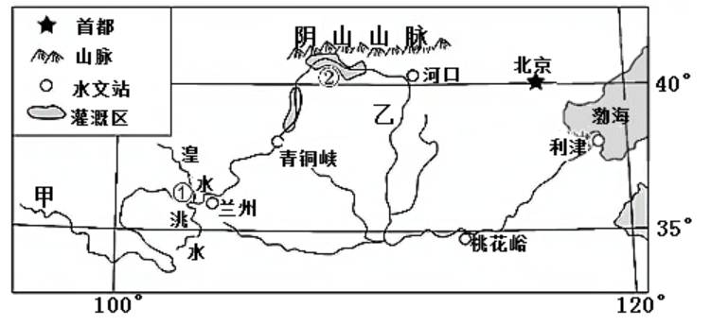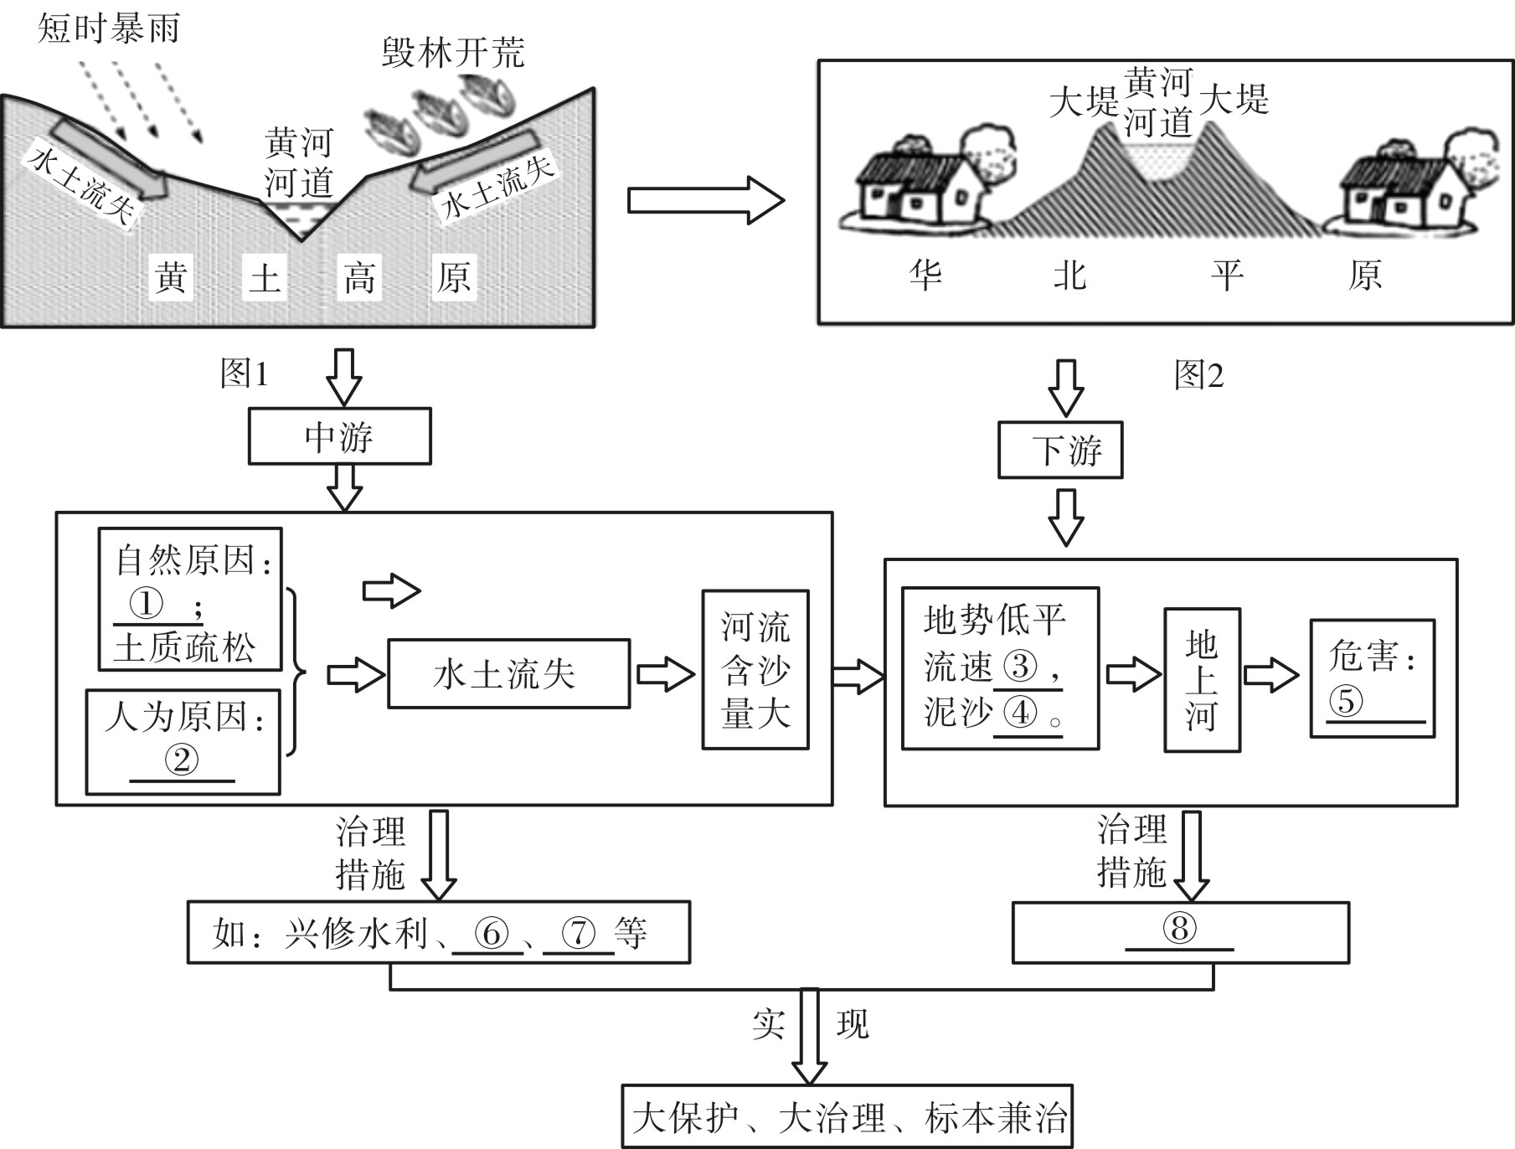

25. 奥地利是世界上最为发达的国家之一，有着“森林王国”（森林覆盖率约47%，位居欧洲第三）、“滑雪胜地”、“音乐之邦”等诸多美称。如图为奥地利简图及因斯布鲁克气候资料。读图文资料，在序号处填写恰当内容。   
奥地利是欧洲中部的① ______ （内陆国/临海国），北与② ______ （国家）相邻，多瑙河③ ______ （流向）穿过其首都④ ______ 。

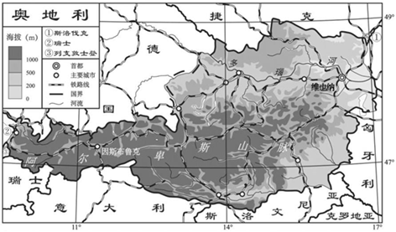

|  |  |  |  |  |  |  |  |  |  |  |  |  |
| --- | --- | --- | --- | --- | --- | --- | --- | --- | --- | --- | --- | --- |
| 月份 | 1 | 2 | 3 | 4 | 5 | 6 | 7 | 8 | 9 | 10 | 11 | 12 |
| 月均温℃ | -0.85 | 1.3 | 5.75 | 9.1 | 14.05 | 16.7 | 18.75 | 18.55 | 15.05 | 10.03 | 3.85 | -0.25 |
| 月降水量/mm | 43.9 | 41.4 | 55.9 | 57.7 | 87.1 | 110.3 | 137.2 | 111.3 | 78.1 | 57.3 | 63.2 | 53.1 |

气候：具有海洋性特点，冬季降雪量 ______ （大/小），气温在 ______ ℃附近，人体感觉并不很寒冷。   
地形：地处 ______ （地形类型），多样的坡度带来不一样的滑雪感受。   
交通：游客可通过公路、航空、 ______ （交通运输方式）到此游玩。   
   
气温：夏季在20℃ ______ （以上/以下），人体感觉凉爽舒适。   
植被：森林覆盖率 ______ ，空气清晰。   
时间：地处 ______ （高/中/低）纬度地区，夏季 ______ （昼夜长短情况），利于举办露天音乐会。

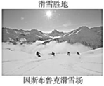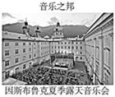

26. 为纪念100多年前最先到达南极点的两位探险家，位于南极点的科学考察站被命名为阿蒙森-斯科特考察站。图1为阿蒙森和斯科特探险路线示意图，图2为南极地区气候资料图。读图，完成下列填空。   
   
（1）二人的出发地都位于 ______ 洋沿岸，且都选择在南极地区的 ______ 季向南极进发。   
（2）阿蒙森行进方向总体为 ______ 方向。   
（3）斯科特成功抵达了南极点，但在返程途中不幸遇难。读图1可知，斯科特遇难地的经纬度位置大致为 ______ ；斯科特遇难主要是由于南极恶劣的气候条件，读图2可知南极地区突出的气候特点是 ______ 。   
（4）在南极地区有着广阔的冰原和冰架，而冰下却蕴藏有煤炭资源（煤炭是千万年前森林被埋在地下形成的），说明了这里发生了 ______ （海陆变迁、气候变暖）现象。   
（5）如果你有幸参加南极探险旅游活动，你认为旅途中应注意的问题有哪些？（请从旅行安全和环境保护两方面考虑，每方面至少答出一条注意事项。）   
材料：本世纪以来，南极冰盖表面融化显著，融化面积占南极冰盖总面积的19%。融化多分布于南极冰盖边缘及南极半岛地区，且呈增加趋势。预测未来南极冰盖表面融化将会继续增加，尤其在西南极和南极半岛地区，对海平面上升的影响将变得显著。   
（6）保护南极，不只是科学家的事。保护南极，日常生活中我们该如何做？

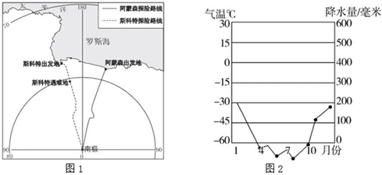

**答案和解析**

1~3.【答案】D、A、C

【解析】解：北京是中国的首都，是全国政治中心、文化中心和国际交往城市；2021年3月4日～11日，全国“两会”在北京召开，这体现了北京政治中心的城市职能。   
故选：D。  
（1）城市职能是指城市在一定地域内的经济、社会发展中所发挥的作用和承担的分工，是城市对城市本身以外的区域在经济、政治、文化等方面所起的作用。   
（2）北京是我国的首都，是全国的政治、文化、交通、科研、教育中心，也是世界上著名的历史文化名城和国际化大都市。  
本题考查北京的城市职能，在把握北京市所具有的城市职能基础上，依据题干信息，分析选择即可。  
解：“北三县”指的是地处北京市与天津市交界处的三个隶属于河北省廊坊市的县级行政区。它包括三河市、大厂回族自治县以及香河县，总面积1277平方千米，人口111.3万（2010年）。这三个县市行政上隶属河北省廊坊市，地处京津之间，不与河北省其他地区相连；“北三县”东临渤海；地处平原地区，交通便利。   
故选：A。  
北三县是河北省经济发展速度最快的地区之一，被河北省视为其“经济特区”，有“北京后花园”的美誉。  
该题考查“北三县”的相关地理知识，准确识记“北三县”的地理位置是解题的关键。  
  
解：为了疏解北京非首都功能，北京市大量企业外迁至“北三县”，对“北三县”的发展带来的机遇为：可承接首都部分企业，增加本地就业岗位，促进交通线网建设，强化对外联系；对北京的好处为：“大城市病”得以缓解，生态环境得以改善，提高了“副中心”空气质量。根据题意。   
故选：C。  
京津冀协同发展，核心是京津冀三地作为一个整体协同发展，要以疏解非首都职能，解决北京“大城市病”为基本出发点。  
本题主要考查北京市大量企业外迁“北三县”，给“北三县”的发展带来的机遇，理解解答即可。

4~5.【答案】D、C

【解析】解：读图可得，京杭运河的起止点城市是北京和杭州，沟通了南北交通，联通海河、黄河、淮河、长江、钱塘江五大水系，沿途地形以平原为主，从北向南地势呈高-低-高-低的变化特点，故D正确。   
故选：D。  
京杭运河是世界上最长、开凿最早的人工河，全长约1800千米，自北向南经过京、津2市和冀、鲁、苏、浙4省，贯通海河、黄河、淮河、长江、钱塘江五大水系，年运输量仅次于长江。  
本题考查京杭运河的特点，解答此题的方法是据图中所示的信息和所学知识点读图解答。  
解：读图可得，京杭运河沿线城市中南方比北方多，南方比北方稠密，故AB错误；   
镇江紧临长江，水运发达，故C正确；   
京杭运河的通航河段主要集中在浙江省和江苏省的南部，其南方段比北方段航运能力强，故D错误。   
故选：C。  
京杭运河是世界上最长、开凿最早的人工河，全长1800千米，自北向南经过京、津2市和冀、鲁、苏、浙4省，贯通海河、黄河、淮河、长江、钱塘江五大水系，年运输量仅次于长江。据图中信息解答。  
本题考查京杭运河的特点，结合图中所示的信息理解解答即可，要认真读图。

6.【答案】A

【解析】在图幅相同的条件下，比例尺越大，表示的范围越小，内容越详细；在使用手机导航地图中，小明想更详细地了解砖楼桥附近情况，此时他需要滑动屏幕，放大比例尺。故选：A。

7~8.【答案】A、B

【解析】解：四大卫星发射中心中，西昌和文昌位于南方地区，故A正确；   
四大卫星发射中心没有在青藏地区的，故B错误；   
四大卫星发射中心中，西昌、酒泉、太原位于北温带，文昌位于热带地区，故C错误；   
四大卫星发射中心中，只有太原位于内陆高原上，故D错误。   
故选：A。  
酒泉位于甘肃省，太原位于山西省，西昌位于四川省，文昌位于海南省。据此解答。  
本题考查我国四大卫星发射中心的概况，掌握不同卫星发射中心的位置特点理解解答即可。  
解：读图可知：   
嫦娥五号的发射地文昌的纬度约为20°N，返回地内蒙古自治区四子王旗的纬度约为40°N，纬度相差约20°，A错误。   
由图示信息可知，嫦娥五号的发射地及返回地都在111°E附近，B正确。   
返回地距离北京的距离比发射地距离北京的距离近，C错误。   
发射地海南省的少数民族主要是黎族、苗族，D错误。   
故选：B。  
在经纬网上，利用经纬网可以确定地球表面任何一个地点的位置。可依据经纬度的变化规律，确定东西经度、南北纬度。发射地位于海南省，少数民族主要是黎族、苗族；返回地位于内蒙古自治区，少数民族主要是蒙古族。  
本题考查我国四大卫星发射中心位置示意图的判读，在把握经纬度的判读方法、少数民族分布等知识的基础上，读图理解解答即可。

9.【答案】C

【解析】解：读图可得，图中的等高距是50米，岳麓山山峰的海拔高度范围是250-300米，故C正确。   
故选：C。  
等高距是指相邻两条等高线之间的高度差。  
本题考查等高线地形图的判读，读图解答即可。

10~11.【答案】D、C

【解析】解：读图2可得，银川位于宁夏回族自治区的西北部，该城市降水较少，故A错误；   
读图1可得，银川位于种植枸杞的适宜区范围，故B错误；   
银川位于黄河西岸，故C错误；   
银川是宁夏回族自治区的行政中心，故D正确。   
故选：D。  
银川是宁夏回族自治区的首府，是全区军事、政治、经济、文化科研、交通和金融商业中心，以发展轻纺工业为主，机械、化工、建材工业协调发展的综合性工业城市。据图中信息解答。  
本题考查银川的位置特点及行政职能，结合所学知识点和图中所示的信息解答即可。  
解：从图中可以看出，枸杞的分布区位于宁夏的北部，这里降水较少，气候干旱，昼夜温差大，故A不符合题意，C符合题意；结合图例可以看出，宁夏北部海拔约1000-1500米之间，且地形平坦，故B不符合题意；宁夏属于温带大陆性气候，冬季寒冷，夏季炎热，故D不符合题意。   
故选：C。  
枸杞是宁夏五宝之一，宁夏境内的中宁县是我国著名的枸杞之乡，已经有600多年的种植历史。中宁地区土壤碱性重，昼夜温差大，这样的自然条件适合枸杞的生长。  
考查宁夏的农业生产条件，各地区应根据当地的自然地理条件和经济社会状况，因地制宜地发展农业。

12~14.【答案】C、C、B

【解析】解：太阳能光伏发电属于新兴的能源产业，有传统的煤电水电系统无法比拟的优势，受到很多国家高度重视。太阳能光伏发电所用的太阳能属于可再生资源，该能源受自然环境的影响大，具有不稳定的特点。   
故选：C。  
新能源一般是指在新技术基础上加以开发利用的可再生能源，包括太阳能、生物质能、水能、风能、地热能、波浪能、洋流能和潮汐能，以及海洋表面与深层之间的热循环等；此外，还有氢能、沼气、酒精、甲醇等，而已经广泛利用的煤炭、石油、天然气、水能等能源，称为常规能源。  
本题考查我国新能源的利用，解答此题的方法是结合自己的生活常识理解答题。  
解：实施“光牧互补”，即太阳能电池板上层光伏发电，下层种植牧草，进行生态建设。青藏高原边缘四川省甘孜州乡城县海拔高，气温低，适合牧草生长，为“光牧互补”下层种植牧草提供了有利条件。地处高原、低纬地区，阳光照射强为“光牧互补”上层光伏发电提供了便利。   
故选：C。  
位于青藏高原边缘四川省甘孜州乡城县，该地区有我国首个千万千瓦级太阳能发电基地，基地内创造性地引入“牧光互补”模式，即太阳能电池板上层光伏发电，下层种植牧草，实现光伏发电带动生态环境建设。  
本题难度中等，需掌握能源可持续发展的措施，并且需具备提取信息、分析信息的能力，才能解决问题。  
  
解：光伏扶贫的目的有为当地经济发展提供能源；输出能源，增加牧民收入；保护自然环境，发展生态旅游等。光伏扶贫目不会促使当地将草地开垦为耕地。   
故选：B。  
光伏发电是根据光生伏特效应原理，利用太阳电池将太阳光能直接转化为电能，影响太阳能光伏发电的主要自然因素是太阳光照。  
本题考查了光伏扶贫目带来的好处，理解解答即可。

15.【答案】D

【解析】解：abcdefg分别是美国、哈萨克斯坦、土耳其、中国、波兰、菲律宾、希腊七个国家，七个国家都分布于北半球；中国位于亚洲、波兰、希腊位于欧洲、土耳其、哈萨克斯坦地跨亚欧两洲；美国地跨北美洲和大洋洲；美国属于发达国家；中国是海陆兼备的国家。   
故选：D。  
世界上有近两百个国家，大部分国家属于发展中国家，大部分国家发展经济的资源都不能完全靠自给自足，往往通过国际经济合作来解决自身的不足问题。  
该题考查世界主要国家的分布，需要在认真读图的基础上，结合所学内容正确分析作答。

16~18.【答案】C、C、D

【解析】解：由图可知，本区五大淡水湖和圣劳伦斯河水资源丰富，故①正确；   
由图例可知，这里煤、铁丰富，缺少石油，故②错误；   
由图中安大略湖的海拔可知75米，圣劳伦斯河沿岸的蒙特利尔附近7米，可知河、湖之间的落差为68米，故③正确；   
由气候表格可知，本区夏季凉爽，冬季寒冷，故④错误。   
故选：C。  
五大湖由苏必利尔湖、密歇根湖、休伦湖、伊利湖和安大略湖组成，是世界上最大的淡水湖群，其水量约占世界淡水湖总量的1/5，有“北美大陆地中海”之称；各湖之间有水道相连，湖水经圣劳伦斯河注入大西洋。  
本题考查北美洲五大湖地区的概况，在把握五大湖的水资源、矿产、河流落差、气候等知识的基础上，读图理解解答即可。  
解：读图表可得，圣劳伦斯河流域内冬季气温在0℃以下，该河流冬季有结冰期，该季节不能通航，故A错误；   
圣劳伦斯河流域降水季节变化较小，无断流现象，故B错误；   
圣劳伦斯河大致自西南流向东北，该河流有凌汛现象，需要防治凌汛灾害，故C正确；   
圣劳伦斯河与铁路线大致平行，故D错误。   
故选：C。  
圣劳伦斯河是北美洲中东部的大水系。连接美国明尼苏达州圣路易河的源头和加拿大东端通往大西洋的卡伯特海峡，流经北美内陆约4000千米。据图中信息解答。  
本题考查圣劳伦斯河的特点，结合题干中的信息和所学知识点理解解答即可。  
  
解：读图可知：匹兹堡不位于铁路沿线，铁路运输不便利，A错误。   
匹兹堡所用铁矿石需从德卢斯通过铁路运来，B错误。   
匹兹堡煤矿资源丰富，不需要外运来满足需求，C错误。   
五大湖为匹兹堡外运煤提供了低价便利的水运，D正确。   
故选：D。  
匹兹堡位于美国宾夕法尼亚州西南部，在奥里格纳河与蒙隆梅海拉河汇合成俄亥俄河的河口，是阿利根尼县县治，同时也是宾州仅次于费城的第二大城市。匹兹堡曾是美国著名的钢铁工业城市，有“世界钢都“之称。  
本题考查五大湖地区简图的判读，在把握图示城市的位置、资源、运输等知识的基础上，读图理解解答即可。

19~20.【答案】C、A

【解析】解：从图中可看出，印度尼西亚这一阶段中，人口增长速度不断变化，增长速度先上升，再下降；1970年人口数量超过1亿；1980年人口增长率高于1.5%。   
故选：C。  
印度尼西亚国土面积1913578.68平方公里，由约17508个岛屿组成，是全世界最大的群岛国家，印尼人口2.62亿，是世界第四人口大国。  
本题考查印度尼西亚的人口增长状况，读图理解即可。  
解：印度尼西亚是东南亚人口最多的国家，印度尼西亚政府实行控制人口增长政策，这是由于人口数量过多会带来环境问题，给社会经济发展造成很大压力。   
故选：A。  
地球上的自然资源是有限的，人类在地球上的生存空间同样是有限的。世界人口的急剧增长，社会经济的迅速发展，给资源和环境造成了空前的压力，也给人类的生存和发展带来了一系列的问题。  
考查印度尼西亚的人口问题和人口政策，世界上的人口不能无节制地增长，人口的增长应与资源、环境相协调，与社会经济发展相适应。

21~22.【答案】A、D

【解析】解：从左向右拨动地球仪使其转动，演示地球的自转，故A正确；   
演示地球自转时，围绕地球的地轴，逆时针方向匀速转动地球仪，故B错误；   
按甲→乙→丙→丁的顺序沿着轨道移动并转动地球仪，演示的是地球的公转运动和自转运动，故CD错误。   
故选：A。  
地球绕地轴不停转动，叫地球自转。地球自转的方向是自西向东，自转的周期是一天。地球公转的周期是一年，方向是自西向东，公转的中心是太阳。据图中信息解答。  
本题考查地球运动及特点，读图理解解答即可，解答此题的关键是熟记地球自转和公转运动的方向，读图理解解答即可。  
解：读图可知，图a中北极地区出现极夜现象，为北半球的冬至日，日期为12月22日前后；图b中的丁位置为北半球的冬至日，日期是12月22日前后，此时北极地区出现极夜现象，南极地区出现极昼现象，故图中a演示的日期对应b中的丁。   
故选：D。  
地球围绕太阳公转时，地轴与公转轨道的平面成66.5°的固定倾角，这就使得一年内太阳光线的直射点有规律地在南北回归线之间移动。当太阳光线直射赤道时是北半球的春分日或秋分日；当太阳光线直射北回归线时是北半球的夏至日；当太阳光线直射南回归线时是北半球的冬至日。  
本题主要考查了地球公转产生的地理概况，两图结合解答即可。

23.【答案】C

【解析】解：（1）浙江省位于中国东南沿海，东临东海；与上海市、安徽省，江西省、福建省接壤；地处亚热带。   
（2）浙江省“十三五”期间经济整体发展速度快，居全国前列；各产业部门都得到了发展。   
（3）浙江省经济可持续发展的优势是利用港口优势，发展对外贸易。故C正确。   
（4）新安江水库地处盆地，周围地区人口密度小，水质优，水源丰富，比杭州地势高，可实现自流输送。地下管道的输水线路可以避免沿线地区生产生活对水体的污染，减少对地表植被的破坏，防治水土流失。杭州位于河流下游，由于各种原因造成用水紧张，调水可知增加供水数量，改善用水质量。   
（5）为防止“水问题”出现可以采取的措施是：岛湖区：加强生态保护，涵养水源；避免水源污染；控制取水数量，维持水库容量。途经地区：减少对下游的污染；加强水土保持，防治水土流失；杭州：节约用水；防治污染；污水净化，中水利用；海水淡化，增加水源等。   
故答案为：   
（1）浙江省位于中国东南沿海，东临东海；与上海市、安徽省，江西省、福建省接壤；地处亚热带；   
（2）整体发展速度快，居全国前列；各产业部门都得到了发展；   
（3）C；   
（4）   
   
（5）千岛湖区：加强生态保护，涵养水源；避免水源污染；控制取水数量，维持水库容量。  
浙江省地处中国东南沿海长江三角洲南翼，东临东海，南接福建，西与安徽、江西相连，北与上海、江苏接壤。境内最大的河流钱塘江，因江流曲折，称之江、折江，又称浙江。据题干中信息解答。  
本题考查浙江省概况，掌握浙江省的地理位置、经济发展特点等知识，理解解答即可。

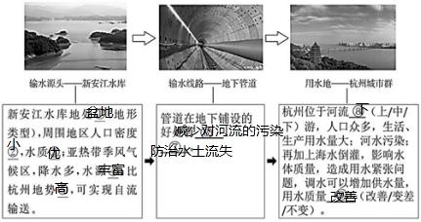

24.【答案】（1）湿地破坏  
（2）有湟水、洮水汇入  
（3）A  
（4）B  
（5）​​​​​​​暴雨     毁林开荒     变慢     沉积    洪水     植树种草     在缓坡地带修建梯田     加固堤坝

【解析】（1）读图可得，甲地位于三江源地区，该地附近易出现的生态问题是湿地破坏。  
（2）从水系状况看，黄河流经①区域后水量明显增加，其原因是有湟水、洮水汇入。  
（3）河口水文站水量比青铜峡水文站水量明显减少的人为原因主要是流经灌溉区，引水多，该河段经过的灌溉区有宁夏平原和河套平原。  
（4）阴山山脉以北是内蒙古高原，该地区农业部门主要为畜牧业。  
（5）黄土高原水土流失的自然原因是：土质疏松、夏季多暴雨；其人为原因是毁林开荒，植被破坏等；治理黄土高原水土流失的措施有：植树种草、在缓坡地带修建梯田等。黄河中游流经黄土高原，该河流含水量大，下游进入华北平原，该地区地势低平、流速减慢，泥沙淤积，形成“地上河”，其危害是：发生洪水；治理黄河下游“地上河”的措施是：修堤筑坝、加固黄河大堤等。

25.【答案】内陆国  德国、捷克  自西北向东南  维也纳  大  0  山地  铁路  以下  高  中  昼长夜短

【解析】解：读图可得，奥地利是欧洲中部的内陆国，北与德国、捷克相邻，多瑙河自西北流向东南，穿过其首都维也纳，该河流是世界上流经国家最多的河流。奥地利气候具有海洋性特点，冬季降雪量大，气温在0℃附近，人体感觉并不很寒冷。奥地利地处山地，多样的坡度带来不一样的滑雪感受。奥地利游客可通过公路、航空、铁路到此游玩。奥地利夏季在20℃以下，人体感觉凉爽舒适。森林覆盖率高，空气清晰。地处中纬度地区，夏季昼长夜短，利于举办露天音乐会。   
故答案为：内陆国；德国、捷克；自西北向东南；维也纳；大；0；山地；铁路；以下；高；中；昼长夜短。  
奥地利是一个位于欧洲中部的内陆国家。与多国接壤，东面是匈牙利和斯洛伐克，南面是意大利和斯洛文尼亚，西面是列支敦士登和瑞士，北面是德国和捷克。首都兼最大城市是维也纳，人口超过170万，国土面积83855平方千米。奥地利主要红烧鱼温带海洋性气候，该国家位于中纬度地区。据图中信息解答。  
本题考查欧洲奥地利的位置、气候特点及交通特点等，结合所学知识点读图理解解答即可。

26.【答案】太平  暖  自北向南  81°S，165°E  酷寒、干燥  海陆变迁

【解析】解：（1）读图可得，二人的出发地都位于太平洋沿岸，且都选择在南极地区的暖季向南极进发，此时南极地区气温相对较高，白昼时间较长。   
（2）阿蒙森行进方向总体为自北向南方向。   
（3）斯科特成功抵达了南极点，但在返程途中不幸遇难。南极地区地球自转的方向是顺时针，读图1可知，斯科特遇难地的经纬度位置大致为81°S，165°E；斯科特遇难主要是由于南极恶劣的气候条件，读图2可知南极地区突出的气候特点是酷寒、干燥。   
（4）在南极地区有着广阔的冰原和冰架，而冰下却蕴藏有煤炭资源（煤炭是千万年前森林被埋在地下形成的），说明了这里发生了海陆变迁现象。   
（5）参加这次南极探险旅游活动，旅途中应注意的问题有：不随便丢垃圾、要穿防滑的厚底靴子等。   
（6）保护南极，不只是科学家的事。保护南极，日常生活中我们该做到：随手关灯、绿色出行等。   
故答案为：   
（1）太平；暖；（2）自北向南；（3）81°S，165°E；酷寒、干燥；（4）海陆变迁；（5）不随便丢垃圾、要穿防滑的厚底靴子等；（6）随手关灯、绿色出行等。  
（1）南极地区暖季气温相对较高，白昼时间较长。   
（2）阿蒙森行进方向总体为自北向南方向。   
（3）南极地区地球自转的方向是顺时针。南极地区突出的气候特点是酷寒、干燥。   
（4）在南极地区有着广阔的冰原和冰架，而冰下却蕴藏有煤炭资源（煤炭是千万年前森林被埋在地下形成的），说明了这里发生了海陆变迁现象。   
（5）去南极地区要注意不随便丢垃圾、要穿防滑的厚底靴子等。   
（6）为保护南极，日常生活中我们该做到：随手关灯、绿色出行等。  
本题考查南极地区科考的相关知识点，理解解答即可。